【问题描述与分析】

该问题要求设计算法求得图中结点与结点间的最短路径。

【数据结构的选择】

由于各节点间均存在二元关系，因此考虑采用图数据结构来存储。

【算法设计】

由于本题已给定源点，要求出源点到其他各结点的路径，因此采用Dijkstra算法实现。

首先引导用户输入邻接矩阵，由于不连通的关系以-1输入，因此还要将邻接矩阵中-1调整为INT16_MAX。

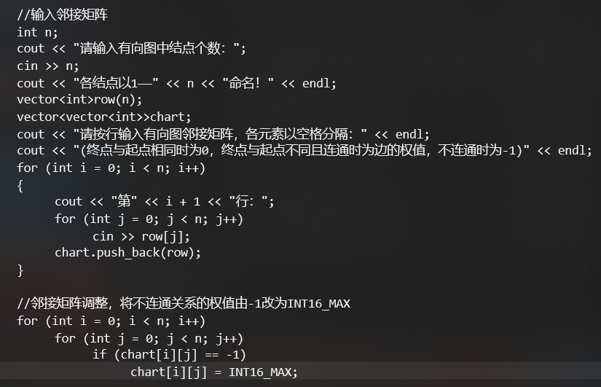

下一步对进行最短路径搜索需要的各辅助向量初始化，其中S记录已找到最短路径的结点，DIST记录当前各节点已寻找到路径中的最短长度，PATH则用来记录路径。通过邻接矩阵中的数据进行以上各向量的初始化。

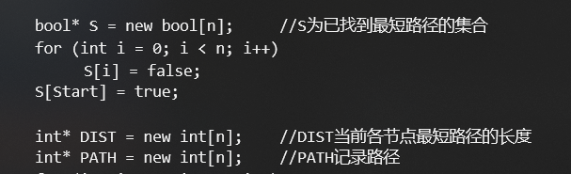

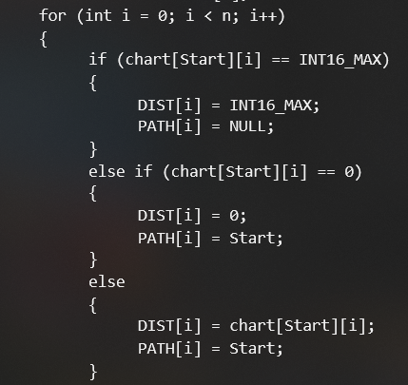

之后就可以进行最短路径搜索了，每一次首先寻找结点列表中尚未找到最短路径且当前路径最短的结点，然后判断从该结点出发其他各节点能否找到相比当前更短的路径，并进行调整。由于源节点最短路径为0已经找到，因此需要执行上述计算n-1次（n为结点个数）。

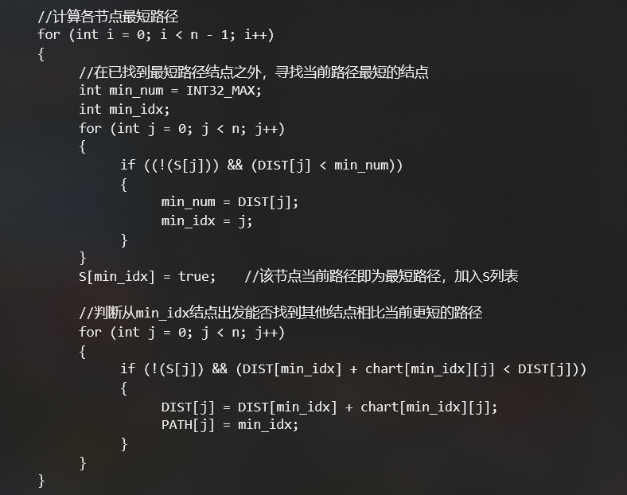

最后进行结果的打印：

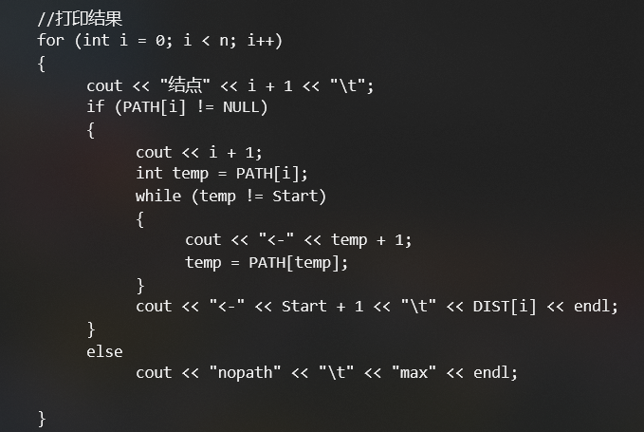

【测试用例】

测试输入：

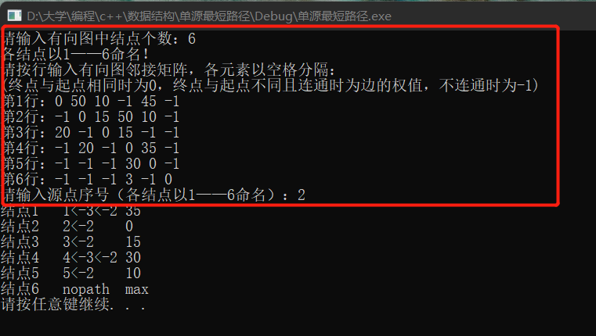

测试输出：

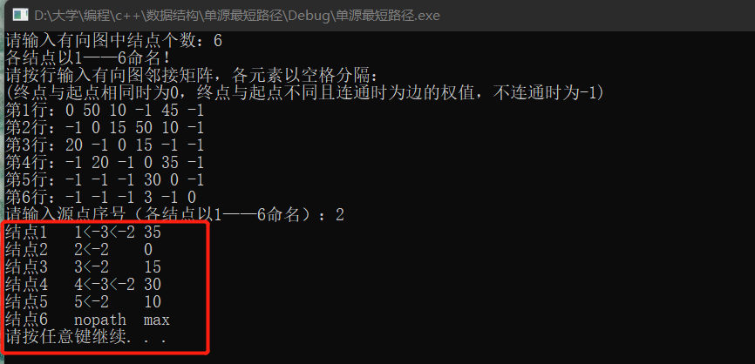

【评价与心得】

最优化求解是工程中十分常见的问题，之前的哈夫曼编码也是一个优化问题， 两种算法的核心思想是相同的，即贪心算法，每一步都取当前情况下的最优解。

在该题中有一个点在编程过程中困扰到了我，就是我本以为INT16_MAX与另一个数相加会发生溢出，但跑了程序之后发现并没有发生溢出。后来我明白了INT16_MAX只是代表一个整数65536，我的编译器是64位的，int默认是4个字节及即32位，所以并不会发生溢出问题。